Tausende von Schwyzer Einwohnerinnen und Einwohnern pendeln jeden Tag von ihrem Wohnort zu ihrem Arbeitsort. Dabei werden die pendelnden Menschen in unterschiedliche Gruppen eingeteilt.
- Ergänze die Lücken! Verwende die farbigen Wörter in der Tabelle als Hilfe.
- _____________________ sind Erwerbstätige, welche einen Arbeitsort ausserhalb ihres Wohngebäudes haben. Nicht zu dieser Gruppe gehören demzufolge Personen, welche _____________________ arbeiten oder solche, die keinen fixen Arbeitsort haben (z.B. Vertreterinnen und Vertreter).
- ______________________ arbeiten und wohnen in der gleichen Gemeinde.
- ______________________ arbeiten in einer anderen Gemeinde als der Wohngemeinde.
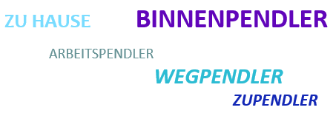
- ______________________ sind Erwerbstätige, welche ausserhalb der Gemeinde wohnen und zum Arbeiten in die entsprechende Gemeinde pendeln.
- Beantworte die Fragen mithilfe der Karte.

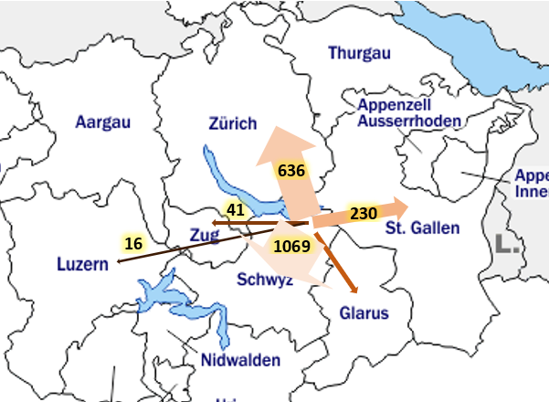

Wangen SZ

Fragen: | Meine Antworten:
In welchem Kanton arbeiten die meisten Wangnerinnen und Wangner?
Wohin pendeln die meisten Wangnerinnen und Wangner ausserkantonal?
In welchen Kanton pendeln gemäss der Karte die wenigsten Wangnerinnen und Wangner («Wegpendler in andere Kantone / Gemeinden» werden hier nicht berücksichtigt)?
Wie viele Leute pendeln jeweils von Wangen in den Kanton Glarus?
In welchem Kanton / in welchen Kantonen arbeiten deine Eltern?
(Male einen farbigen Punkt bei dem Kanton / bei den Kantonen in der Karte ein, wo deine Eltern arbeiten!)
Wegpendler in andere Kantone /
Gemeinden:
63

182
Karte: Wegpendler aus Wangen SZ (Stand: 2018).
Lösungen
Tausende von Schwyzer Einwohnerinnen und Einwohnern pendeln jeden Tag von ihrem Wohnort zu ihrem Arbeitsort. Dabei werden die Pendler in unterschiedliche Gruppen eingeteilt.
- Ergänze die Lücken! Verwende die farbigen Wörter in der Tabelle als Hilfe.
- Arbeitspendler sind Erwerbstätige, welche einen Arbeitsort ausserhalb ihres Wohngebäudes haben. Nicht zu dieser Gruppe gehören demzufolge Personen, welche zu Hause arbeiten oder solche, die keinen fixen Arbeitsort haben (z.B. Vertreterinnen und Vertreter).
- Binnenpendler arbeiten und wohnen in der gleichen Gemeinde.
- Wegpendler arbeiten in einer anderen Gemeinde als der Wohngemeinde.
- Zupendler sind Erwerbstätige, welche ausserhalb der Gemeinde wohnen und zum Arbeiten in die entsprechende Gemeinde pendeln.
- Beantworte die Fragen mithilfe der Karte.

Fragen: | Meine Antworten:
In welchem Kanton arbeiten die meisten Wangnerinnen und Wangner? | Kanton Schwyz
Wohin pendeln die meisten Wangnerinnen und Wangner ausserkantonal? | Kanton Zürich
In welchen Kanton pendeln gemäss der Karte die wenigsten Wangnerinnen und Wangner («Wegpendler in andere Kantone / Gemeinden» werden hier nicht berücksichtigt)? | Kanton Luzern
Wie viele Leute pendeln jeweils von Wangen in den Kanton Glarus? | 63
In welchem Kanton / in welchen Kantonen arbeiten deine Eltern?  (Male einen farbigen Punkt bei dem Kanton / bei den Kantonen in der Karte ein, wo deine Eltern arbeiten!) | individuelle Antworten

--------------------------------------------------------------------------------------------------------------------------------------
Quellenverzeichnis:
Kanton Schwyz, Staatskanzlei (2018). Pendlerbewegungen auf Ebene Gemeinde 2018. Verfügbar unter: https://www.sz.ch/kanton/wirtschaft/wirtschaftsdaten/11-mobilitaet-und-verkehr.html/72-210-94-1966-1953 (abgerufen am 04.05.2021)
Abbildungsverzeichnis:
Karte: Wegpendler aus Wangen SZ (Stand: 2018). Verfügbar unter: https://d-maps.com/carte.php?num_car=4054&lang=de (abgerufen am 04.05.2021)
Pfeile wurden selbst ergänzt, anhand der Daten vom Kanton Schwyz (siehe «Quellenverzeichnis»)

